**Dzień dobry, niech będzie pochwalony Jezus Chrystus!**

1. **Rozpoczynając pracę uczyńmy znak krzyża i pomódlmy się słowami - Zdrowaś Maryjo …**
2. **Zapiszcie dzisiejszy temat w zeszycie.**

**Katecheza**

**T. Jezu ufam Tobie – Niedziela Miłosierdzia Bożego.**

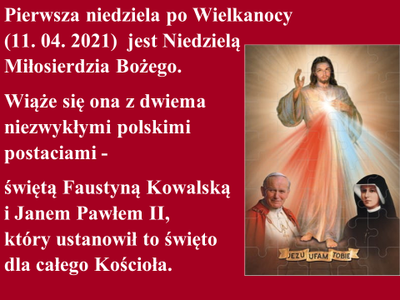

**Obejrzyj krótki film o życiu świętej Faustyny - skromnej zakonnicy i jej wyjątkowej relacji z Panem Jezusem. https://youtu.be/jTXtQC4YVgE**

**Na podstawie informacji z filmu spróbuj uzupełnić ustnie poniższe zdania:**

**Helena K… przyszła na świat niedaleko Ł… w 1905 roku.**

**Gdy miała 20 lat wstąpiła do k… .**

**W czasie modlitw wiele razy ukazywał jej się P… J…, który poprosił Faustynę:**

**1) o namalowanie o… z napisem Jezu, u… T…,**

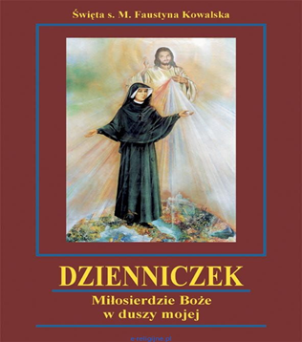 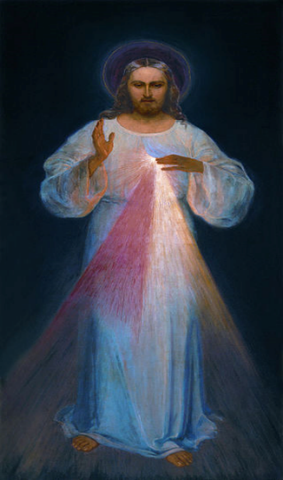

**2) spisanie Jego słów w Dz…,**

**3) aby cały Kościół modlił się za g… w Godzinie Miłosierdzia,**

**4) aby obchodzono Święto M…,**

**5) o odmawianie Koronki do B… Miłosierdzia.**

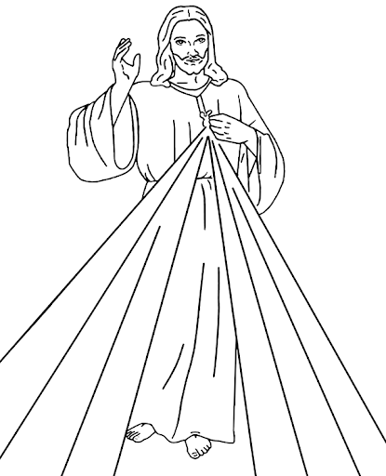

**Życzę powodzenia i serdecznie pozdrawiam**

**z Panem Bogiem**

**Dariusz Gejda**